Приложение

к постановлению главы

Артемовского городского округа

от 14.10.2024 № 135-пг

**СХЕМА**

**территории, в отношении которой разрабатывается документация**

**по планировке территории**

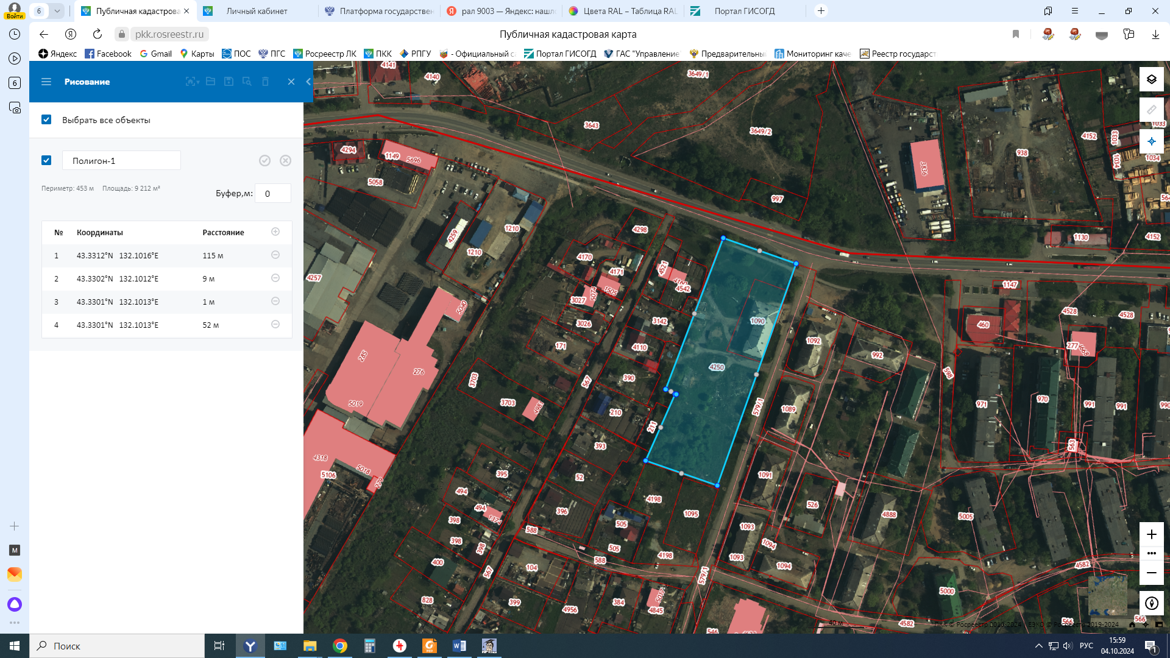

Местоположение: Приморский край, Артемовский городской округ, г. Артем, ул. Берзарина, 2, 6